УДК 621.891
О.С. КИРИЧЕНКО, канд-т техн. наук, доцент кафедри електротехнологій і електропостачання МНАУ, Миколаїв

ПІДВИЩЕННЯ ЕНЕРГОЕФЕКТИВНОСТІ РОБОТИ ЕЛЕКТРОНАСОСНИХ АГРЕГАТІВ

В статті проведений аналіз способів енергозбереження та підвищення енергоефективності роботи сучасних електронасосних агрегатів. Встановлено, що зменшення втрат потужності в вузлах тертя електронасосного агрегату з тригвинтовим насосом призводить до зменшення споживаної потужності приводного електродвигуна.
Ключові слова – енергоефективність, електронасосний агрегат, вузол тертя

В статье проведен анализ способов энергосбережения и повышения энергоэффективности работы современных электронасосных агрегатов. Установлено, что уменьшение потерь мощности в узлах трения электронасосного агрегата с трехвинтовым насосом приводит к уменьшению потребляемой мощности приводного двигателя.
Ключевые слова – энергоэффективность, электронасосный агрегат, узел трения

Вступ.
Сучасний електронасосний агрегат типу 3В складається з приводного електродвигуна та виконавчого механізму, а саме тригвинтового насоса [1]. Тригвинтовий насос і електродвигун, як правило, конструктивно змонтовані на одній основі та мають муфтове з’єднання. Тригвинтові насоси призначені для перекачування неагресивних рідин, в тому числі нафтопродуктів, а також мінеральних мастил.
Традиційний підхід в області гідромашинобудування при розгляді питань підвищення енергоефективності не передбачає урахування втрат в опорно-упорних вузлах тертя виконавчих механізмів електроприводів (тригвинтових насосах) і зводиться лише до аналізу втрат в проточній порожнині насоса.
Тому актуальними є способи аналізу енергозбереження та підвищення енергоефективності роботи сучасних електронасосних агрегатів, що враховують втрати потужності на тертя в опорно-упорних вузлах тертя, передбачають зниження цих втрат та підвищення ККД.
Метою статті є теоретичний аналіз робочих характеристик опорно-упорних вузлів тертя електронасосного агрегату типу 3В.
Робочі характеристики опорно-упорних вузлів тертя електронасосного агрегату типу 3В можуть бути отримані за допомогою залежностей, які отримані в роботах [2, 3]. Згідно цим залежностям виконано розрахунок вантажопідйомності та втрат потужності на тертя, температурного стану мастила та його витрат. Крім того, забезпечено підвищення енергоефективності роботи електронасосного агрегату типу 3В за рахунок збільшення його ККД.

Математична модель розрахунку робочих характеристик опорно-упорного вузла тертя електронасосного агрегату.
Основними розрахунковими формулами розрахунку робочих характеристик опорно-упорного вузла тертя електронасосного агрегату є рівняння балансу витрат і залежності для тисків і температур на виході з осьового зазору і зазору між робочими торцевими поверхнями п’яти і підп’ятника, що наведені в [2, 3]. Запропонований опорно-упорний вузол тертя представляє собою гвинтоканавочний підп’ятник. Конструктивно він складається з підп’ятника, який в електронасосному агрегаті типу 3В виконаний у вигляді стакану, та гладкої циліндричної п’яти, на боковій поверхні якої на відміну від базового варіанта виконана багатозахідна гвинтова нарізка. Геометрію опорно-упорного вузла тертя електронасосного агрегату наведено на рис. 1.

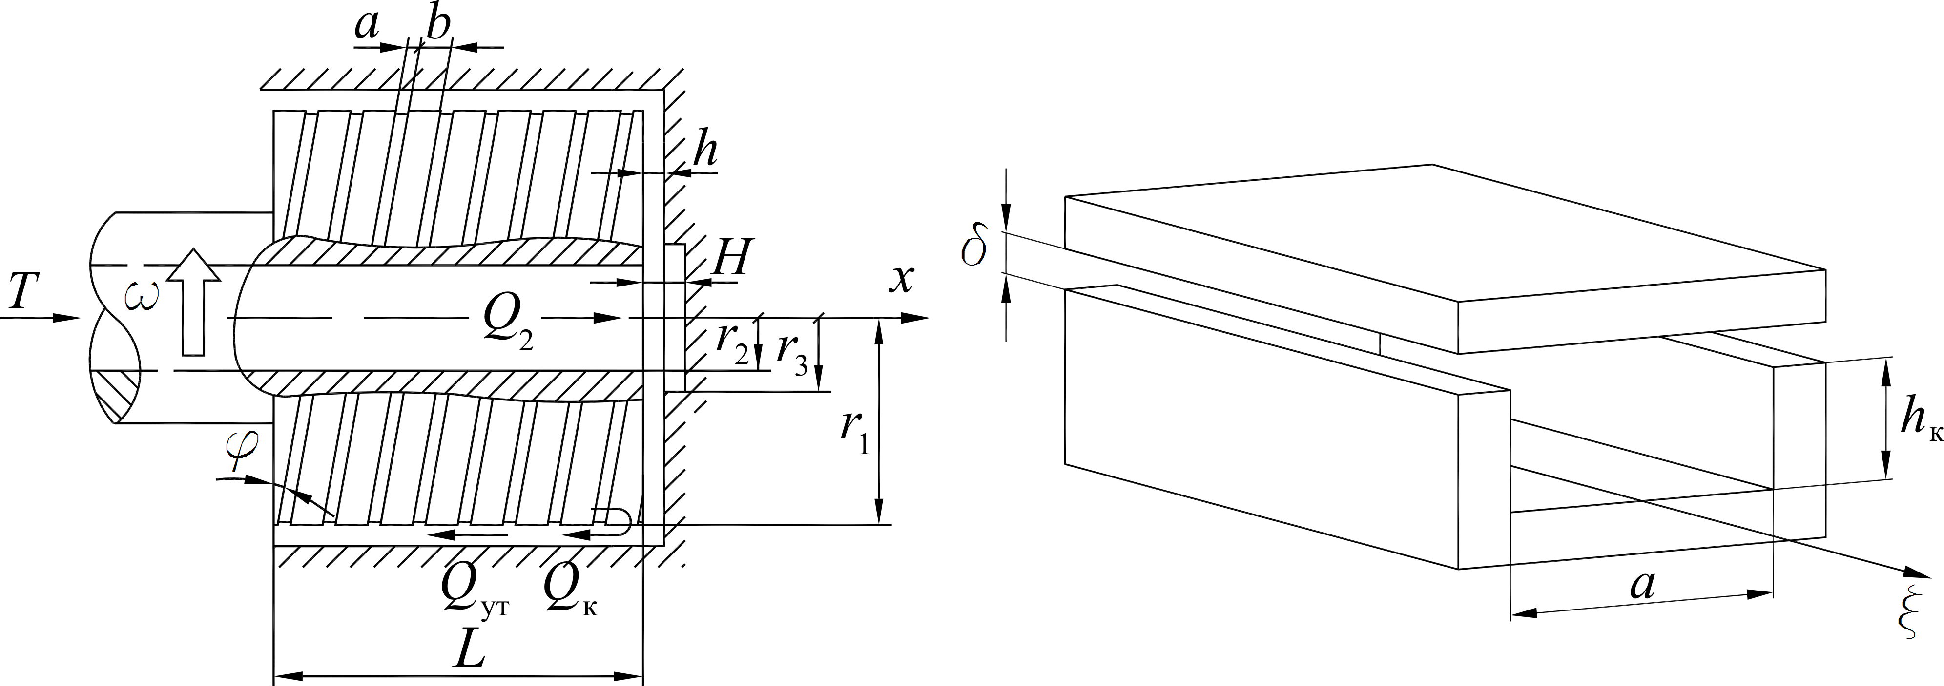
а б
Рис. 1 – Геометрія опорно-упорного вузла електронасосного агрегату (а)
і частина гвинтової канавки (б), в якій рухається мастильна рідина

Опорно-упорний вузол тертя електронасосного агрегату описується залежностями роботи [3].
Рівняння балансу витрат мастила має вигляд:
$Q_{\text{ут}}=Q_{к}+Q_{2}$, (1)
де $Q_{2}$ – витрати мастила в осьовому каналі гвинта; $Q_{\text{ут}}$ – витрати витоків мастила через радіальний кільцевий зазор; $Q_{к}=z_{н}\text{aq}$ – витрати мастила в канавках; $q$ – витрати, що віднесені до одиниці ширини канавки; $z_{н}$ – число заходів гвинтової нарізки; $a$ – ширина канавки.
Витрати витоків мастильної рідини через кільцевий зазор між боковими поверхнями п’яти і підп’ятника визначаються за формулою Дарсі:
$Q_{\text{ут}}=\frac{{πr}_{1}δ^{3}\left(p_{1}−p_{\text{атм}}\right)}{{\text{6μ}}_{\text{ср}}L}$, (2)
де $μ_{\text{ср}}$ – середнє значення в’язкості мастила; $r_{1}$ – радіус циліндричної п’яти; $δ$ – радіальний зазор; $L$ – довжина п’яти; $p_{1}$ – тиск на виході з канавок; $p_{\text{атм}}$ – атмосферний тиск (на вході канавки).
Об’ємні витрати мастила $Q_{к}$ розраховуються з рівності тисків на виході з канавок і з осьового зазору гвинтоканавочного підп’ятника.
Тиск на виході з канавки$p_{1}$визначається за формулою:
$p_{1}=p_{\text{атм}}+\frac{M_{4}L}{h_{к}^{3}{αM}_{3}}\text{ln}\left(1+\frac{μ_{0}{αM}_{3}l}{M_{4}}\right)$, (3)
де $M_{3}=N^{2}+\text{12}{\left(h_{к}{ωr}_{1}\text{cos}ϕ\right)}^{2}$;$M_{4}=\text{12}qρ{\text{ch}}_{к}^{3}=\text{12}\frac{Q_{к}}{z_{н}a}ρ{\text{ch}}_{к}^{3}$; $N=6({ωr}_{1}h_{к}\text{cos}ϕ−2q)=6\left({ωr}_{1}h_{к}\text{cos}ϕ−2\frac{Q_{к}}{z_{н}a}\right)$; $ω=\frac{ω_{0}}{1+β}$;
$ω_{0}$ – кутова швидкість обертання п’яти; $\text{ρ,} c$ – густина та питома теплоємність мастила відповідно; $h_{к}$ – глибина канавки; $ϕ$ – кут підйому гвинтової лінії; $l$ – довжина гвинтової лінії.
Тиск мастила, що рухається в зазорі між робочими торцевими поверхнями п’яти і підп’ятника, на зовнішньому радіусі $r_{1}$ п’яти врівноважує протитиск (3) на виході з канавки п’яти і описується залежністю:
$p_{1}=p_{3}−\frac{ρc}{α}\text{ln}\left(1+\frac{6{αQ}_{2}μ_{3}\text{ln}\frac{r_{1}}{r_{3}}}{{πh}^{3}ρc}\right)$, (4)
де $p_{3}$, $μ_{3}$ – відповідно тиск і коефіцієнт динамічної в’язкості мастила на радіусі $r_{3}$ (рис.1) п’яти; $h$ – товщина мастильної плівки в несучому осьовому зазорі підп’ятника.
Тиск на радіусі $r_{3}$ розраховується за формулою, аналогічною формулі (4) :
$p_{3}=p_{2}−\frac{ρc}{α}\text{ln}\left(1+\frac{6{αQ}_{2}μ_{2}\text{ln}\frac{r_{3}}{r_{2}}}{{πH}^{3}ρc}\right)$,
де $p_{2}$, $μ_{2}$ – відповідно тиск і коефіцієнт динамічної в’язкості мастила на виході з осьового каналу, що виконаний в гвинті; $r_{2}$ – радіус осьового каналу гвинта; $H$ – товщина мастильної плівки в кільцевій камері.
Слід зазначити, що величина $p_{2}$ приблизно дорівнює тиску мастила в напірному патрубку тригвинтового насоса, а $μ_{2}≈μ_{0}$.
Порівнянням правих частин виразів (3) і (4), отримаємо з урахуванням (1) наступне рівняння для визначення витрат $Q_{к}$:
$p_{3}−\frac{ρc}{α}\text{ln}\left(1+\frac{6{αQ}_{2}μ_{3}\text{ln}\frac{r_{1}}{r_{3}}}{{πh}^{3}ρc}\right)=p_{\text{атм}}+\frac{M_{4}L}{h_{к}^{3}{αM}_{3}}\text{ln}\left(1+\frac{μ_{0}{αM}_{3}l}{M_{4}}\right)$. (5)
Середнє значення в’язкості $μ_{\text{ср}}$ розраховується за експоненціальною залежністю:
$μ_{\text{ср}}=μ_{0}e^{−α\left(Θ−Θ_{0}\right)}$, (6)
де $α$ – температурний коефіцієнт в’язкості; $Θ$ – середньо- калориметрична температура мастила по контуру торця плоскої поверхні п’яти; $Θ_{0}$ – температура мастила на вході в канавки.
Середньокалориметрична температура мастила по контуру торця плоскої поверхні п’яти визначається за формулою:
$Θ=\frac{Θ_{1}^{'}Q_{к}+Θ_{1}^{''}Q_{2}}{Q_{к}+Q_{2}}$, (7)
де $Θ_{1}^{'}$, $Θ_{1}^{''}$ – відповідно температура мастила на виході змащувальної рідини з канавок і осьового зазору.
Температури $Θ_{1}^{'}$ і $Θ_{1}^{''}$ розраховуються за формулами:
$Θ_{1}^{'}=\frac{1}{α}\text{ln}\left(1+μ_{0}α\frac{M_{3}}{M_{4}}l\right)+Θ_{0}$; (8)
$Θ_{1}^{''}=\frac{1}{α}\text{ln}\left(1+\frac{6α Q_{2} μ_{2}}{{πh}^{3}ρc}\text{ln}\frac{r_{1}}{r_{2}}\right)+Θ_{0}$. (9)
За отриманими виразами (2), (3) і (5), можна визначити за формулою (1) об’ємні витрати змащувальної рідини $Q_{2}$, що необхідні для розрахунку середньокалориметричної температури (7).
Вантажопідйомність опорно-упорного вузла тертя електронасосного агрегату може бути обчислена за формулою:
$T_{1}=2π\left(p_{2}\frac{\left(r_{1}^{2}−r_{3}^{2}\right)}{2}−\frac{ρc}{α}I_{3}\right)+π\left(r_{3}^{2}−r_{2}^{2}\right)p_{2}$, (10)
де$I_{3}=\int_{r_{3}}^{r_{1}}{r\text{ln}\left(1+\frac{6{αQ}_{2}μ_{3}\text{ln}\frac{r}{r_{3}}}{{πh}^{3}ρc}\right)\text{dr}}$ – інтеграл, що не виражається через елементарні функції; $r_{3}$ – радіус кільцевої камери (див. рис.1).
Потужність втрат на тертя в опорно-упорному вузлі електронасосного агрегату визначається залежністю:
$P=μ_{1}^{}\left(\frac{S_{1}}{δ}+\frac{S_{2}}{δ+h_{к}}\right){\left(r_{1}ω\right)}^{2}+\frac{{\text{πμ}}_{2}^{}ω^{2}}{2h}\left(r_{1}^{4}−r_{3}^{4}\right)+\frac{{\text{πμ}}_{2}^{}ω^{2}}{2H}\left(r_{3}^{4}−r_{2}^{4}\right)$, (11)
де $μ_{1}^{}$, $μ_{2}^{}$ – відповідно середня в’язкість мастила в радіальному та осьовому зазорах підп’ятника; $S_{1}=z_{н}\text{bl}$ – загальна площа виступів п’яти; $b$ – ширина канавки; $S_{2}=z_{н}\text{al}$ – загальна площа канавок п’яти.
Перший доданок в цій формулі характеризує втрати потужності на тертя в радіальному, а другий і третій – в осьовому зазорах підп’ятника.
У відповідності з приведеними залежностями (1) - (11) робочі характеристики опорно-упорного вузла електронасосного агрегату визначаються за алгоритмом, який наведений в роботі [3].
Про підвищення енергоефективності роботи електронасосного агрегату з запропонованим опорно-упорним вузлом тертя в тригвинтовому насосі свідчить підвищення ККД порівняно з базовим варіантом. Чисельно ККД можна оцінити за допомогою наступної формули:
$η=\frac{N_{с}}{N_{с}−N_{в}}η_{\text{прот}}, \text{\%}$,
де $N_{с}$ – споживана потужність, Вт; $N_{п}$ – потужність втрат, Вт; $η_{\text{прот}}$ – ККД базового варіанту.

Результати розрахунку та їх аналіз.
Порівняльні розрахунки виконувались для опорно-упорних вузлів тертя з циліндричною п’ятою з гвинтовою нарізкою і без нарізки стосовно електронасосного агрегату типу 3В з наступними вихідними даними: довжина циліндричної п’яти $L$=60 мм; кут підйому гвинтової нарізки на п’яті $ϕ$=10º; глибина канавки $h_{к}$=0,3 мм; ширина канавки $a$=1,5 мм; ширина виступу $b$=3 мм; радіус основи п’яти $r_{1}$=25 мм; радіус центральної камери $r_{3}$=12 мм; радіус осьового каналу гвинта $r_{2}$=7 мм; глибина центральної камери $H$=5 мм; коефіцієнт динамічної в’язкості мастила $μ_{0}$=0,0225 Па∙с при температурі $Θ_{0}$=25 ºС; добуток густини на питому теплоємність мастила $ρc$=0,176·10⁷ Дж/(м³·ºС); температурний коефіцієнт в’язкості $α$=0,026 1/ºС; коефіцієнт місцевого гідравлічного опору $k$=1; число заходів гвинтової нарізки $z_{н}$=5; частота обертання ведучого вала тригвинтового насоса $n$=1500 об/хв; тиск мастила в центрі п’яти $p_{2}$=0,8 МПа; атмосферний тиск$p_{\text{атм}}$=0,101 МПа.
Робочі характеристики витрат витоків $Q_{\text{ут}}$ через кільцевий зазор та середньокалориметричної температури $Θ$ для $δ$=25 мкм від осьового зазору $h$ приведені на рис.2.
З наведених кривих видно, що витрати витоків через кільцевий зазор в запропонованому опорно-упорному вузлі тертя з гвинтовою нарізкою на боковій поверхні циліндричної п’яти збільшуються зі збільшенням $h$, внаслідок росту тиску по контуру п’яти $p_{1}$ витрати витоків $Q_{\text{ут}}$ в запропонованому опорно-упорному вузлі тертя на декілька порядків більші ніж в базовому вузлі (див. лінії 1, 2 для $Q_{\text{ут}}$ на рис.2). Проте ці витрати залишаються порівняно малими і не забезпечують помітного зниження температури мастила в радіальному зазорі (див. лінії 1, 2 для $Θ$ на рис.2).

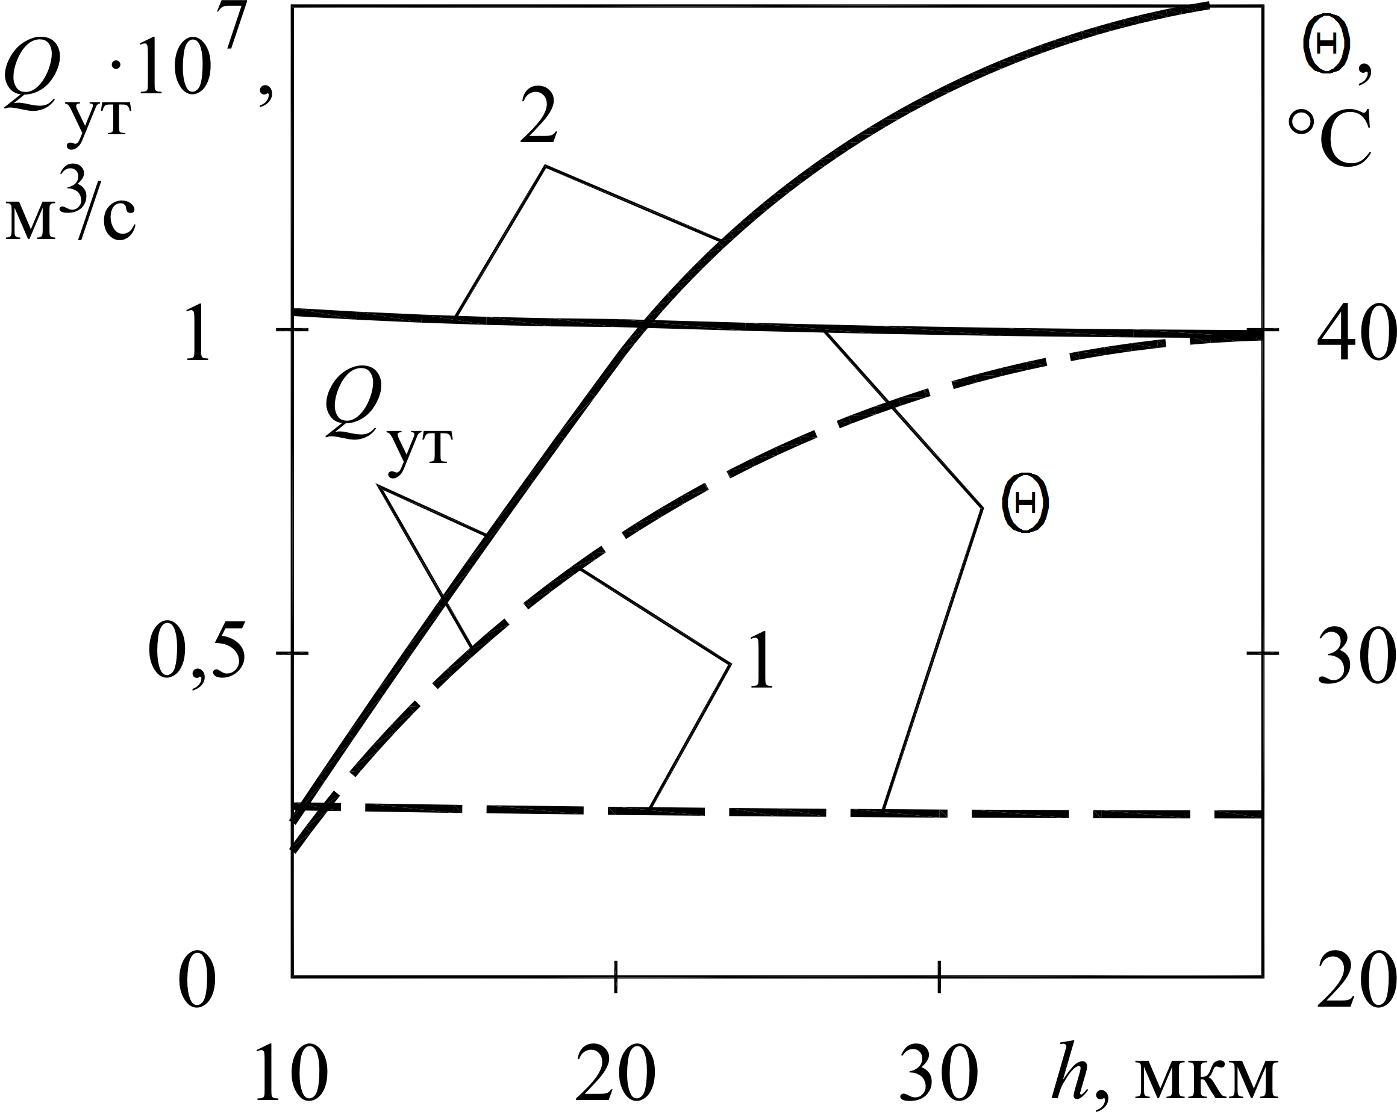
Рис. 2 – Залежність витрат витоків $Q_{\text{ут}}$ через кільцевий зазор та середньокалориметричної температури $Θ$ для $δ$=25 мкм від осьового зазору $h$: 1 – опорно-упорний вузол тертя з гладкою п’ятою (пунктирні лінії); 2 – опорно-упорний вузол тертя з п’ятою, на якій виконана гвинтова нарізка (суцільні лінії)

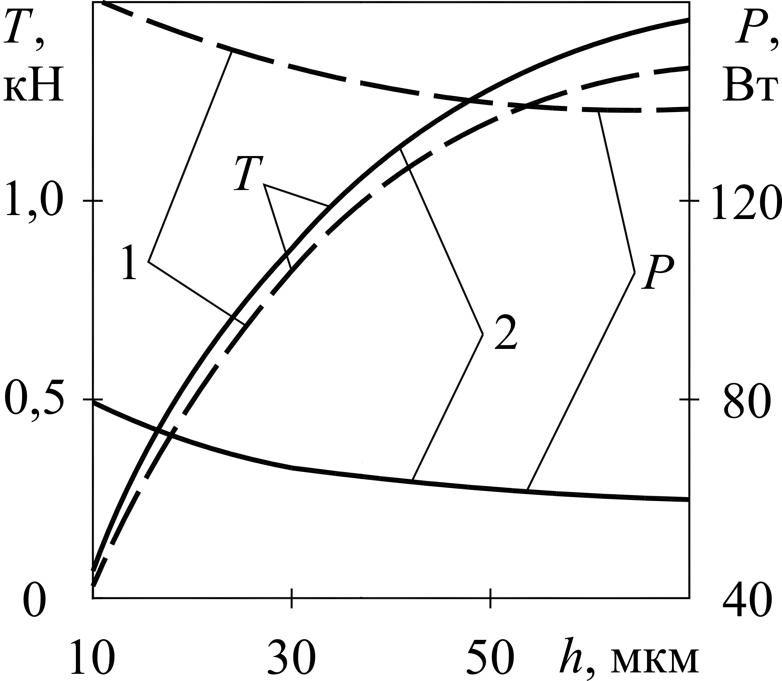
Рис. 3 – Залежність вантажопідйомності $T$ та втрат потужності на тертя $P$
для $δ$=25 мкм від осьового зазору $h$: 1 – опорно-упорний вузол тертя з гладкою п’ятою (пунктирні лінії); 2 – опорно-упорний вузол тертя з п’ятою, на якій виконана гвинтова нарізка (суцільні лінії)

Максимальна середньокалориметрична температура мастила $Θ$ запропонованого опорно-упорного вузла тертя зі збільшенням $h$ приблизно на 16 °С вище найбільшої температури змащувальної рідини базового опорно-упорного вузла тертя електронасосного агрегату. Проте вона не перевищує допустимих значень 90…100 °С для різних сортів мастила.
З наведених на рис.3 кривих випливає, що вантажопідйомність $Т$ запропонованого опорно-упорного вузла тертя для заданого установочного зазору $δ$=25 мкм збільшується лише на 10 % в порівнянні з базовим варіантом (див. лінії 1,2 для $Т$ на рис.3). Це зростання вантажопідйомності з наступною стабілізацією пояснюється тим, що зі зростанням товщини $h$ тиск в осьовому зазорі зростає і досягає значення $p_{2}$.
Втрати потужності на тертя в запропонованому опорно-упорному вузлі тертя приблизно в 2,2 рази менші, ніж в базовому вузлі, за цих умов розглядувані криві залишаються еквідистантними та зі зростанням $h$ незначно зменшуються (див. лінії 1, 2 для $Р$ на рис.3).
Слід зазначити, що робочі характеристики, насамперед, для вантажопідйомності $Т$ та втрат потужності на тертя $Р$, які були отримані в даній роботі, свідчать про більш кращі умови роботи вузла тертя електронасосного агрегату типу 3В порівняно з результатами роботи [3].
Обчислимо ККД електронасосного агрегату:
$η=\frac{N_{с}}{N_{с}−N_{п}}η_{\text{прот}}=\frac{\text{14000}}{\text{14000}−\text{80}}\text{69}\text{\%}≈\text{69},4\text{\%}$.
Таким чином, виконі дослідження дозволили встановити, що при використанні запропонованого опорно-упорного вузла тертя в електронасосному агрегаті втрати потужності на тертя в цьому вузлі зменшуються в 2,2 рази, що призводить до збільшення ККД електронасосного агрегату приблизно на 0,4% до значення $η=$69,4%.

Висновки.
1. Виконані дослідження з підвищення енергоефективності роботи електронасосного агрегату типу 3В.
2. Визначено, що застосування запропонованого опорно-упорного вузла тертя в електронасосному агрегаті дозволяє зменшити втрати потужності на тертя в опорно-упорному вузлі в 2,2 рази, ККД агрегату збільшився приблизно на 0,4 %.
Список літературних джерел: 1. Балденко Д.Ф. Винтовые насосы / Д.Ф. Балденко, М.Г. Бидман, В.Л. Калишевский и др. – М.: Машиностроение, 1982. – 224 с. 2. Хлопенко Н.Я. Статические характеристики винтоканавочного подпятника / Н.Я. Хлопенко, А.С. Кириченко // Судовые энергетические установки: научно-технический сборник. Вып. 26. – Одесса: ОНМА, 2010. – С. 20-29. 3. Кириченко А.С. Сравнительный анализ характеристик гидростатических подпятников с гладкой цилиндрической пятой и с винтовой нарезкой на ее поверхности / А.С. Кириченко // Проблеми трибології (Problems of tribology). – Хмельницький, 2011. – № 2(60). – С. 96-102.

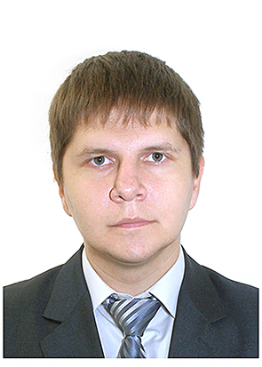
Кириченко Олександр Сергійович, кандидат технічних наук. Захистив диплом магістра з відзнакою за напрямом «Електромеханіка» в 2004 р., кандидатську дисертацію в 2012 р. у Харківському національному технічному університеті сільського господарства ім. Петра Василенка. Працює на посаді в.о. доцента кафедри електротехнологій і електропостачання. Наукові інтереси пов’язані з проблемами підвищення енергоефективності електроприводів, системами керування електроприводів для електротехнологій.
Надійшла до редколегії 20.09.2013

Анотація (на англійській мові)
SUMMARY
Kyrychenko O.S.
INCREASING OF ENERGY EFFICIENCY OF ELECTRIC PUMP UNITS
This article analyzes the way of energy saving and energy efficiency of present-day electric motor pump. Determine that the reduction of power losses in friction unit of electric motor pump with three-screw pump reduces the power consumption of the drive motor.
Index terms – energy efficiency, electrical pump aggregate, friction unit

